消費税減税でくらし・経済の立て直しを
不公平広げる“GoTo”事業
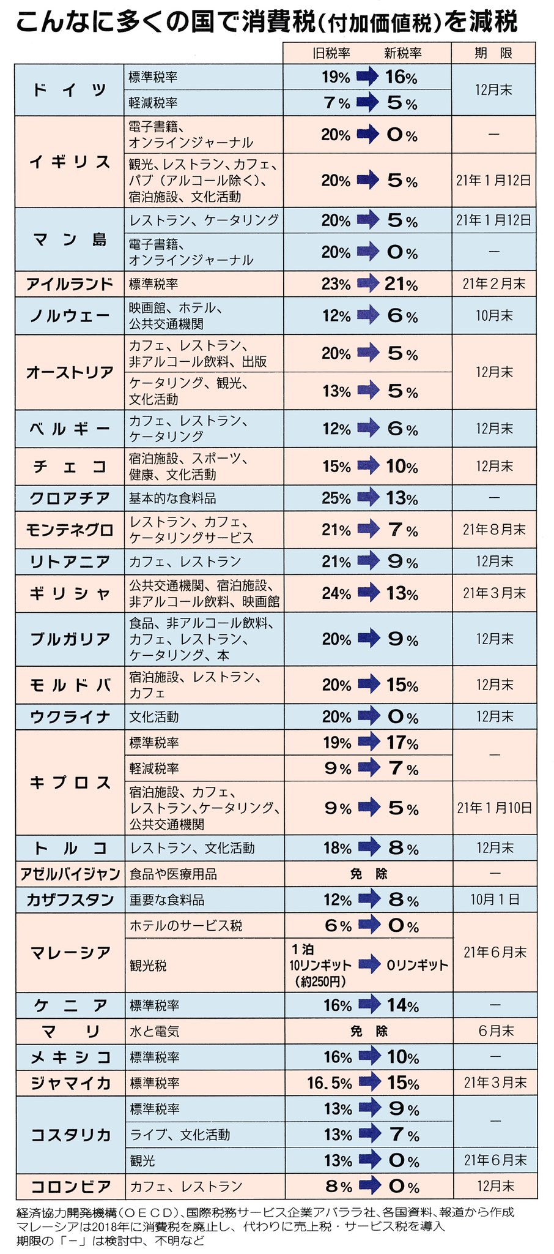
コロナ禍で経済が落ち込むなか、消費税減税を望む世論が高まっています。世界各国で消費税を引き下げる動きが進んでいることをご存知ですか。コロナ危機を打開するためにも、消費税を引き下げるべきです。
世界で実施される減税策

ドイツやベルギーなど、世界25カ国以上では経済対策として消費税（付加価値税）の減税を実施しています。大きな影響を受ける人びとを支援して雇用を維持し、景気を刺激する政策として注目されています。イギリスやギリシャでは実施期間が延長されるなど、減税効果は明らかです。
日本では、菅首相が増税に言及するなど世界の流れとは逆行した動きが強くなっています。しかし、世論調査では、回答者の５０％以上が消費税減税に賛成と答えています（日本世論調査会10月11日新聞報道）。緊急に消費税を引き下げる政策を国に求めていきましょう。
トラブル続出の支援策
コロナ禍で多くの国民が影響を受けるなか、政府の支援策「GoToキャンペーン」による混乱が広がっています。支払った料金以上のポイントが還元される「GoToイート」や予約の殺到によって割引額が変更された「GoToトラベル」など、政策の破たんが浮き彫りになっています。
迅速な経済対策が求められていますが、一部の大企業やお金を持て余している人に有利な制度が多く、本当に困っている人や業者への支援としては不十分です。
しんぶん赤旗日曜版より



消費税廃止各界連絡会
東京都豊島区目白2-36-13
全商連内
電話03（3987）4391
FAX 03（3988）0820

